Р О С С И Й С К А Я Ф Е Д Е Р А Ц И Я

Б Е Л Г О Р О Д С К А Я О Б Л А С Т Ь



АДМИНИСТРАЦИЯ

КАМЫЗИНСКОГО СЕЛЬСКОГО ПОСЕЛЕНИЯ

МУНИЦИПАЛЬНОГО РАЙОНА «КРАСНЕНСКИЙ РАЙОН»

РАСПОРЯЖЕНИЕ

«03» ноября 2016 года № 144-р

**Об установлении норм расхода топлива**

В соответствии с распоряжением Министерства транспорта РФ от 14 марта 2008 года № АМ-23-р «О введение в действие методических рекомендаций «Нормы расхода топлива и смазочных материалов на автомобильном транспорте», в связи с переходом на зимний период эксплуатации транспортных средств:

1. Установить лимит с 3 ноября 2016 года в администрации Камызинского поселения, надбавку к нормам расхода топлива на автомобильном транспорте в размере 7%.

3. Контроль за исполнением распоряжения возложить на главу администрации Камызинского сельского поселения А.Н.Фарафонова.

**Глава администрации**

**Камызинского сельского поселения 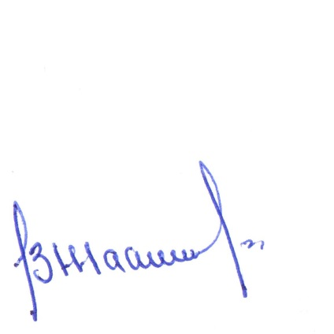  А.Фарафонов**

